Praktikum 2 – Rekayasa Web

No | Langkah-langkah
1 | Buatlah kopian dari Praktikum1 dan ubah namanya menjadi Praktikum2
 | 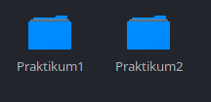
2 | Lanjutkan proyek yang sudah dibuat dengan mengubah sebagian kode di index.php. Hal ini dilakukan untuk memungkinkan mahasiswa untuk masuk ke dalam sistem. Ubah index.php di bagian tag <form>
 | before: <form>
 | after: <form action="doLogin.php" method="POST" onsubmit="return check()">
 | 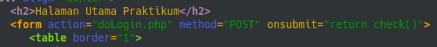
3 | Halaman utama ini belum dilengkapi dengan script Javascript untuk melakukan pengecekan kolom-kolom form. Tambahkan kode berikut di bagian head html index.php
 | 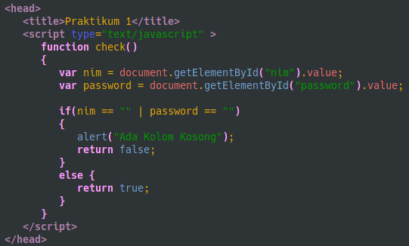
4 | Jika script sudah benar, maka Javascript akan melakukan cek kolom yang kosong di halaman utama
 | 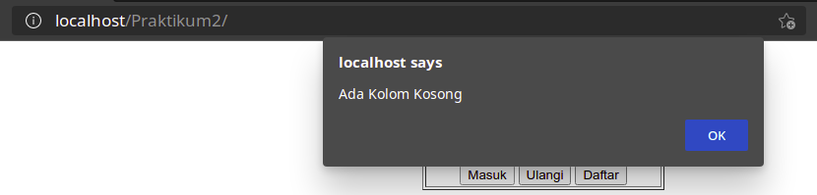
5 | Setelah selesai, buatlah file dengan nama doLogin.php dan diubah dengan kode berikut:
<?php

// Kode Ajaib Agar Error Kelihatan
// Hapus Sesudah Tidak Ada Error
ini_set('display_errors', 1);
error_reporting(E_ALL);
// Kode Ajaib

// Panggil Database
include('connect.php');

// Ambil Data POST
$nim = $_POST['nim'];
$pass = md5($_POST['password']);

// Query Pengambil Data
$query = "SELECT nim_mhs FROM daftarmahasiswa WHERE nim_mhs='".$nim."' AND pass_mhs='".$pass."';";

// Check Data ke DB
$result = mysqli_query($con,$query) or die(mysqli_error());
$row = mysqli_num_rows($result);

// Jika 1 Ada Data, Jika 0 Tidak Ada Data
if($row==1) {
// Arahkan ke Profile
echo "Sukses";
session_unset();
session_start();
$_SESSION['nim'] = $nim;
header( "refresh:5; url=Profile.php" );
}
else {
// Kembalikan ke Login
echo "Gagal";
header( "refresh:5; url=index.php" );
}
?>
 | Jika Login berhasil maka script akan mengosongkan semua sesi yang ada (session_unset), mengaktifkan session baru (session_start), dan menyimpan variable global dengan data nim di sesi tersebut ($_SESSION). Kemudian pengguna dipindahkan ke halaman Profile.php.
6 | Karena Profile.php belum ada, maka buatlah file baru untuk profile pengguna. Di halaman ini kombinasi PHP dan HTML akan digunakan, harap berhati-hati!
<?php session_start(); ?>
<!DOCTYPE html>
<html>
<head>
<title>Halaman Profil</title>
<style type="text/css">
input {
display: block;
width:200px;
}
</style>
</head>
<body>
<!-- Query PHP Bisa Dilakukan Di Awal Body -->
<?php
// Selalu Nyalakan Koneksi ketika Butuh Data
include_once('connect.php');

// Ambil Data dari Session
$nim = $_SESSION['nim'];

// Jadikan NIM Acuan Mencari Data
$query = "SELECT * FROM daftarmahasiswa WHERE nim_mhs='".$nim."';";
$result = mysqli_query($con,$query);

// Simpan Hasil ke Variabel Lokal
while($data = mysqli_fetch_assoc($result)) {
// Gunakan Keyword dari DB
$id = $data['id_mhs'];
$nama = $data['nama_mhs'];
$kelas = $data['jns_mhs'];
}
?>
<div align="center">
<h2>Selamat Datang <?php echo $nim;?></h2>
<form action="" method="POST" onsubmit="return check()">
<table border="1" cellpadding="5px" width="20%">
<tr>
<td colspan="4">Berikut ini adalah data Anda:</td>
</tr>
<tr>
<td>ID</td><td>:</td>
<td><input type="text" id="id" name="id" value="<?php echo $id;?>" readonly/></td>
</tr>
<tr>
<td>NIM</td><td>:</td>
<td><input type="text" id="nim" name="nim" value="<?php echo $nim;?>" readonly/></td>
</tr>
<tr>
<td>Nama</td><td>:</td>
<td><input type="text" id="nama" name="nama" value="<?php echo $nama;?>" readonly/></td>
</tr>
<tr>
<td>Kelas</td><td>:</td>
<td><input type="text" id="kelas" name="kelas" value="<?php echo $kelas;?>" readonly/></td>
</tr>
<tr>
<td colspan="4" align="center">
<input type="submit" value="Ubah"/>
<a href="doLogout.php"><input type="button" value="Keluar"/>
</td>
</tr>
</table>
</form>
</div>
</body>
</html>
 | 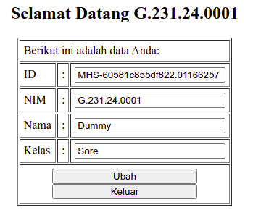
7 | Jika Data Dummy berhasil dimunculkan maka script bisa dikatakan sukses tapi tidak bisa diubah (readonly). Jika tidak keluar, cek kembali tag <?php ?> apakah sudah benar atau belum.
8 | Bagian Terakhir dari Praktikum ini adalah tombol Keluar, karena script nya sederhana maka disertakan dalam pertemuan ini. Buatlah file dengan nama doLogout.php. Dan masukkan kode berikut ini
<?php
// Aktifkan Sesi
session_start();
// Bersihkan Variabel Sesi
session_unset();
// Hancurkan Sesi Aktif
session_destroy();

echo "Keluar Sukses, Tunggu Refresh";
// Kembali ke Halaman Awal Setelah 5 Detik
header( "refresh:5; url=index.php" );
?>
9 | Jika berhasil maka mahasiswa bisa kembali ke sesi tanpa error. Jika dipaksa kembali ke Profile akan muncul beberapa Error. Penyempurnaan hal ini akan dilakukan nanti.

